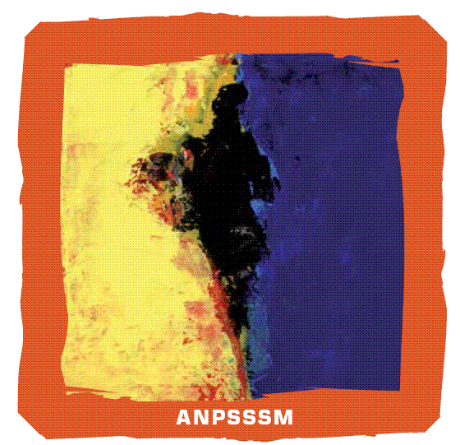

QUESTIONNAIRE EVALUATION DE L’EXPRESSION DE LA DOULEUR CHEZ DES SUJETS DYCOMMUNICANTS (EDD)

- AVEZ-VOUS EPROUVE DES DIFFICULTES A RENSEIGNER CETTE ECHELLE ?
OUI NON
- SI OUI, A QUELLE NIVEAU SE SITUAIT CETTE DIFFICULTE ?
COMPREHENSION DES ITEMS
TEMPS DE REALISATION
AUTRE, LE(S) QUEL(S) :

- CETTE ECHELLE VOUS A-T-ELLE PARU PERTINENTE AU VU DE VOTRE PRATIQUE ?
OUI NON

- CONNAISSIEZ-VOUS CETTE ECHELLE ?
OUI NON

- UTILISERIEZ-VOUS FACILEMENT CETTE ECHELLE A L’AVENIR ?
OUI NON

- COMMENTAIRES/SUGGESTIONS :

